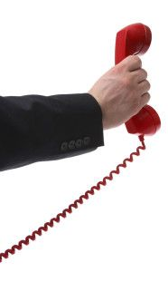
Шаблоны акций для сайта
Акция – маркетинговый инструмент, позволяющий увеличивать количество обращений с сайта. Важно понимать, что цель любой акции на сайте не продать больше продукции, а спровоцировать звонок или заявку.
Вообще цель продающего сайта – спровоцировать обращение потенциального клиента. Продажа будет осуществляться уже непосредственно по телефону, или на встрече (зависит от типа бизнеса).
Шаблон №1.
Название: Каждому купившему [ноутбук], [IPod] в подарок
Суть: Есть достаточно большое количество людей, которые выбирают не только по цене. Для них добавленной ценностью являются маленькие бонусы и подарки, которые они получат, купив этот товар.
Совет:
- Обязательно указывайте картинку бонуса в описании акции
- Обязательно ограничивайте срок действия акции дедлайном
Каждому покупателю плеер IPod в подарок!

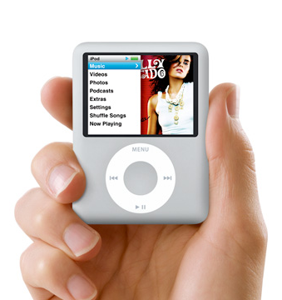
До конца акции осталось: 7 дней

Подробнее

Шаблон №2.
Название: Каждому второму позвонившему [1000 рублей] в подарок
Суть: Просматривая кучу сайтов по вашей тематике, клиент позвонит. Ведь он ничего не теряет.
Скрипт приема звонка: Здравствуйте, 1000 рублей Вы уже себе заработали. Они зачтутся в счет стоимости покупки или дополнительных опций.
Совет:
- Здесь важно писать именно не каждому позвонившему, а каждому второму или третьему
- Укажите 1000 руб. визуально
- Дедлайн лучше ограничить не в днях, а «в призовом фонде осталось»
Каждому второму позвонившему

Звоните: (495) 123-45-67 или
Как Вас зовут?|
Номер телефона.

В призовом фонде осталось:
54 000 руб. 53 000 руб.
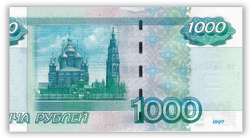

Мы перезвоним
Вам сами

Шаблон №3.
Название: Пока другие спят, мы даем скидки!!!
Суть: Множество клиентов лазят в интернет-магазинах именно в ночное время. Пока Ваши конкуренты не работают, самое время взять контакт потенциального клиента.
Скрипт приема звонка: Здравствуйте, 1000 рублей Вы уже себе заработали. Они зачтутся в счет стоимости покупки или дополнительных опций.
Совет:
- Ставьте временной таргетинг с момента, когда Вы перестаете отвечать на звонки
- Акция должна появляться в виде всплывающего окна
- Скидка должна быть небольшой из разряда «мелочь, а приятно»
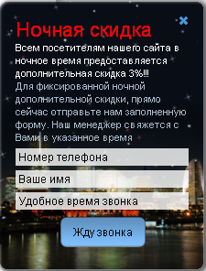

Шаблон №4.
Название: Правда об окнах. Узнайте 10 критических ошибок, которые допускает каждый 2 покупатель.
Суть: За контакт Вы обещаете бесплатный мини-курс с полезной информацией. Мини-курс создает доверие, в конце содержит рекламу и обеспечивает звонок.
Совет:
- Выберите реальные болевые точки Ваших клиентов
- Не анонсируйте рекламных советов (Как правильно выбрать магазин)
- Упаковывайте информацию в виде коробки
Правда об окнах!

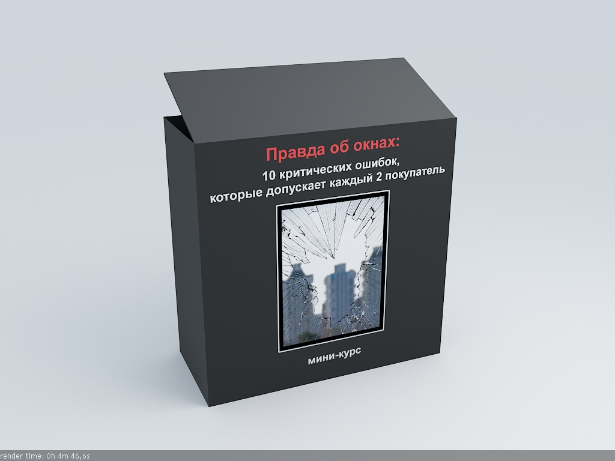
Скачайте бесплатный мини-курс:

Имя
E-mail


Шаблон №5.
Название: Вашей девушке понравится. Иначе мы вернем деньги!
Суть: Вы даете гарантию полного возврата денег. Возвраты будут. Их будет мало. Вы поднимете цены. А объем продаж все равно увеличится. Так как конкуренты такую гарантию давать боятся. (подробнее см. на видео)
Совет:
- Также визуализируйте гарантию
- Обязательно пишите, что гарантия безусловная. То есть нет никаких если.
Вашей девушке понравится.
Иначе мы вернем деньги!





